Perbandingan Metode Multilayer Perceptron dan Naive Bayes Classsifier untuk Mendeteksi Turnamen Netral pada Women's International Football

Muhammad Aldy Fadilla¹, Aliyah Kurniasih²

STIMIK ESQ ^{1,2}
muhammad.aldy.f@students.esqbs.ac.id¹, aliyah.kurniasih@esqbs.ac.id²

Abstrak— Sepakbola merupakan salah satu olahraga yang paling popular di seluruh dunia, salah satunya pada pertandingan sepakbola internasional wanita yang tidak jarang diadakan pada berbagai olimpiade maupun piala dunia. Karena banyaknya minat dari berbagai negara yang menyukai olahraga ini, pastinya pertandingan yang dimainkan di tempat netral sangat penting dan diharapkan bagi para pemain dan penonton. Teknik machine learning menjadi hal yang penting dilakukan, karena proses klasifikasi dalam memprediksi dapat dilakukan secara otomatis melalui data. Oleh karena itu pada penelitian ini dengan membandingkan algoritma machine learning yaitu multilayer perceptron dan naive bayes classifier digunakan untuk dapat mengklasifikasikan pada pertandingan women’s football. Model yang dibangun dievaluasi dengan melihat tingkat accuracy, precision, recall dan f1-score. Hasil menunjukkan bahwa multilayer perception dengan accuracy sebesar 98.2% dapat berkinerja lebih baik di bandingkan dengan naïve bayes classifier yang hanya menghasilkan nilai accuracy sebesar 69.8%.

Kata Kunci — Sepakbola, MLP, Naïve Bayes

Abstract— Football is one of the most popular sports throughout the world, one of which is women's international football matches which are often held at various Olympics and world cups. Due to the large amount of interest from various countries who like this sport, matches played at neutral venues are very important and desirable for players and spectators. Machine learning techniques are important, because the classification process in predictions can be done automatically through data. Therefore, in this study, by comparing machine learning algorithms, namely multilayer perceptron and naive Bayes classifier, it was used to classify women's football matches. The model built is evaluated by looking at the level of accuracy, precision, recall and f1-score. The results show that multilayer perception with an accuracy of 98.2% can perform better compared to the naïve Bayes classifier which only produces an accuracy value of 69.8%.

Keywords — Football, MLP, Naïve Bayes

Pendahuluan
Woman’s Football merupakan olahraga sepakbola wanita yang telah mendapat perhatian yang terus meningkat dan semakin populer melalui turnamen olimpiade dan piala dunia. Seperti pada piala dunia sepakbola wanita tahun 2015 telah menyoroti populernya olahraga ini di seluruh dunia dengan rekor kehadidran 1.35 juta orang. Bahkan pada laporan tahun 2018 yang dirilis oleh “Strategy for Women’s Football” Fédération Internationale de Football Association (FIFA) bahwa tingkat partisipasi perempuan diproyeksikan meningkat dua kali lipat menjadi 60 juta di seluruh dunia pada tahun 2026, dan upaya untuk meningkatkan tingkat partisipasi perempuan dipusatkan pada sekitar piala dunia sepakbola wanita 2019 di Prancis [1].
Sepakbola sendiri merupakan olahraga yang dimainkan menggunakan teknik – teknik tertentu yang terdiri dari dua tim. Masing – masing tim terdiri dari sebelas orang, dimana satu pemain menjadi penjaga gawang dan sepuluh pemain lainnya bermain di tengah. Setiap posisi pemain memiliki fungsi dan tujuannya masing – masing, dan setiap pemain harus dibekali dan menguasai keterampilan yang baik seperti unsur fisik, teknik, taktik, dan mental [2].
Pemain pada olahraga sepakbola dapat menggunakan seluruh anggota badan kecuali bagian lengan. Sepakbola yang dimainkan dengan menyepak bola untuk memasukkan bola ke gawang lawan dan mempertahankan gawang sendiri dari kemasukkan bola. Dengan begitu sepakbola bertujuan untuk mencari kemenangan berdasarkan aturan FIFA dengan mencetak gol lebih banyak daripada kemasukkan bola. Dimana seluruh peraturan secara resmi diatur oleh FIFA melalui bidang khusus yang menangani perwasitan [3].
Kehadiran woman’s football membawa kelahiran terhadap kaum wanita sebagai bentuk wujud emansipasi wanita dengan gerakan yang mampu menumbuhkan bibit- bibit baru [4]. Akan tetapi bidang penelitian pada olahraga ini tidak sedikit dilakukan yang berfokus pada keadaan fisik pemain [5][6] dan model latihan yang dilakukan [7].
Berdasarkan latar belakang olahraga sepakbola dengan memperebutkan kemenangan, suatu pertandingan dimainkan ditempat netral sangat diharapkan. Oleh karena itu, dengan mengadopsi sebuah teknologi machine learning, melalui data yang tersedia secara publik, pada penelitian ini bertujuan untuk membangun model machine learning yang dapat mengklasifikasikan apakah pertandingan woman’s football dimainkan di tempat netral.
Machine learning merupakan cabang ilmu komputer yang mempelajari bagaimana suatu komputer mempunyai kemampuan dapat menyelesaikan masalah tanpa di program secara eksplisit [8]. Terdapat beberapa algoritma yang dapat digunakan dalam membuat model klasifikasi machine learning, diantaranya algoritma Support Vector Machine [9], KNN [10], Decision Tree dan Ensemble Learning [11], Logistic Regression [9][12], Artificial Neural Network (ANN) [13], Multilayer Perceptron (MLP) [14], Naïve Bayes Classifier [15], dan lain sebagainya.
Naïve bayes classifier adalah algoritma klasifikasi yang ditemukan oleh Tomas Bayes. Naïve bayes classifier yaitu algoritma klasifikasi probabilistik yang sederhana berdasarkan Teorema Bayes [16]. Prinsip umumnya adalah mengasumsikan bahwa nilai suatu atribut tidak bergantung dan mempengaruhi atribut yang lainnya. Naïve bayes classifier itu sebuah model yang menghitung probabilitas dari setiap kelas berdasarkan fitur yang di amati. Kemudian, ketika diberikan objek baru yang akan diklasifikasikan, model menggunakan probabilitas tersebut untuk menghitung probabilitas kondisional dari setiap kelas untuk objek tersebut. Kelas dengan probabilitas kondisional tertinggi akan dipilih sebagai hasil klasifikasi. Metode naïve bayes classifier menganggap semua atribut pada setiap kategori tidak memiliki ketergantungan satu sama lain [15].
MLP (Multilayer Perceptron) yaitu sebuah jaringan syaraf tiruan (artificial neutral network), model yang bertujuan menemukan bobot sinaptik yang paling tepat untuk mengklasifikasikan pola–pola pada himpunan data training. MLP dengan algoritma backpropagation dan pada lapisan tersembunyi yang dalam merupakan elemen kunci dalam perkembangan arsitektur jaringan saraf tiruan modern [14].
Berdasarkan cara kerja dari algoritma naïve bayes classifier dan multilayer perceptron, peneliti menggunakan algoritma dari keluarga naïve bayes classifier dan membandingkannya dengan algoritma multilayer perceptron untuk mendeteksi pertandingan pada woman’s football dimainkan di tempat netral, dengan melihat kinerja model pada evaluasi model menggunakan metrix performance seperti nilai accuracy, precision, recall, dan f1-score.

METODE PENELITIAN
Metode – metode machine learning yang digunakan dalam eksperimen terdapat pada beberapa tahapan eksperimen penelitian. Diantaranya eksplorasi data, preprocessing data, feature scaling, training model klasifikasi menggunakan naïve bayes classifier dan multilayer perceptron, evaluasi model, dan komparasi model (Gambar 1).
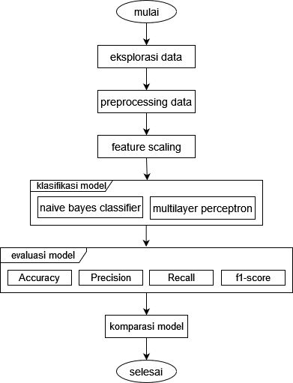
Gambar 1. Tahapan Eksperimen Penelitian

Eksplorasi Data
Data yang digunakan pada penelitian ini merupakan data sekunder yang bersumber pada situs Kaggle [17]. Data berkaitan dengan hasil sepakbola internasional wanita pada beberapa turnamen yang akan di klasifikasi menjadi turnamen yang dimainkan apakah di tempat yang netral. Data terdiri dari 5.659 baris data dan 9 atribut. Penjelasan dari setiap atribut pada data yang digunakan disajikan pada Tabel 1 dibawah ini.

Tabel 1. Deskripsi Atribut Data
Atribut | Tipe Data | keterangan
date | String | tanggal pertandingan
home_team | string | nama tim tuan rumah
away_team | string | nama tim tandang
home_score | interger | skor tim tuan rumah penuh waktu termasuk waktu tambahan, tidak termasuk adu penalti
away_score | interger | skor tim tandang penuh waktu termasuk perpanjangan waktu, tidak termasuk adu penalti
tournament | string | nama turnamen
city | string | nama kota unit administrasi tempat pertandingan dimainkan
country | string | negara tempat pertandingan dimainkan
neutral | boolean | yang menunjukkan apakah pertandingan dimainkan di tempat netral (true / false)

Berdasarkan hasil pengecekan bahwa tidak adanya indikasi data yang mengandung missing value dan data duplikat. Atribut yang akan menjadi target model klasifikasi yaitu atribut ‘neutral’ yang terdiri dari dua label kelas, diantaranya label ‘False’ yang berjumlah 3.109 baris data dan ‘True’ 2.550 baris data (Gambar 2).

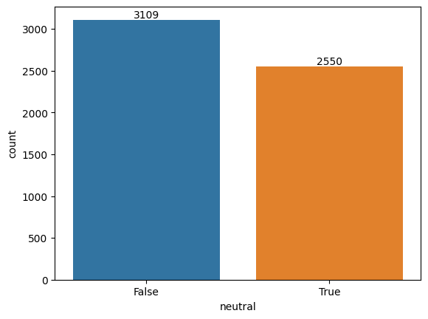
Gambar 2. Jumlah Data Berdasarkan Kelas Target

Preprocessing Data
Preprocessing data dilakukan dengan tujuan untuk mengatasi beberapa permasalahan yang terdapat pada baris data agar data yang digunakan untuk pemodelan machine learning benar – benar data yang konsisten sehingga dapat meningkatkan kinerja training dan evaluasi model [12].
Pada tahap ini proses yang dilakukan yaitu feature selection dengan melakukan penghapusan atribut ‘date’ sehingga jumlah atribut menjadi 8.
Kemudian Feature engineering dengan mentransformasikan data dari kategorikal string menjadi kategorikal numerik menggunakan label encoder function. Feature engineering dilakukan pada beberapa atribut, diantaranya ‘home_team’, ‘away_team’, ‘tournament’, ‘city’, ‘country’, dan atribut ‘neutral’. Dimana hasil transformasi pada atribut target model yaitu ‘neutral’ dengan label ‘False’ berubah menjadi ‘0’, dan label ‘True’ menjadi ‘1’.
Proses selanjutnya melakukan pembagian data menjadi dua komponen yaitu X (input model) yang terdiri dari atribut ‘home_team’, ‘away_team’, ‘home_score’, ‘away_score’, ‘tournament’, ‘city’, dan ‘country’. Sedangkan komponen Y (target model) yaitu atribut ‘neutral’.
Evaluasi model menggunakan metode hold-out-validation dimana data dibagi lagi menjadi dua bagian yaitu data latih dan data uji dengan persentase perbandingan 70:30 untuk naïve bayes classifier. Sedangkan untuk multilayer perceptron data dibagi menjadi tiga bagian yaitu data latih, data validasi, dan data uji dengan perbandingan persentase 70:15:15. Hasil jumlah data dari pembagian tersebut ditampilkan pada Tabel 2.

Tabel 2. Hasil Pembagian Data
Model | Data latih |  | Data uji |  | Data validasi
 | % | Jumlah | % | Jumlah | % | jumlah
Naive bayes | 70 | 3.961 | 30 | 1.698 | - | -
MLP | 70 | 3.961 | 15 | 849 | 15 | 849

Feature Scalling
Proses feature scaling atau biasa disebut normalisasi data menggunakan MinMaxScaler function dari scikit learn untuk mengubah fitur dengan menskalakan setiap fitur ke rentang nilai antara 0 dan 1. Proses ini hanya dilakukan pada data untuk input model (komponen X), baik itu data latih, data uji, dan data validasi pada pembagian data untuk naïve bayes classifier dan multilayer perceptron.

Naïve Bayes Classifier
Naïve bayes classifier pada dasarnya bekerja berdasarkan dari teorema Bayes (1) [10], yaitu:

$P\left(x|y\right)=\frac{P\left(y|x\right) P\left(x\right)}{P\left(y\right)}$ (1)

Keterangan:
$y=$ data dengan kelas yang belum diketahui
$x=$ hipotesis data y merupakan suatu kelas spesifik
$P\left(x\right)=$ probabilitas hipotesis x
$P\left(y\right)=$ probabilitas dari y
$P\left(x|y\right)=$ probabilitas hipotesis x berdasarkan kondisi y
$P\left(y|x\right)=$ probabilitas hipotesis y berdasarkan kondisi x

Naïve bayes classifier model yang digunakan yaitu algoritma GaussianNB, ComplementNB, BernoulliNB, MultinomialNB, dan Logistic Regression. Model di training menggunakan data latih dan di evaluasi dengan data uji. Karena Logistic Regression merupakan algoritma klasifikasi yang diperuntukkan untuk memprediksi data dengan target yang bersifat biner [12], maka kemudian peneliti mencoba juga membuat model Logistric regression dengan hyperparameter tunning penalty=l1, l2 dan C=1, 10, 100, 100 serta cross validation 10 untuk mengetahui apakah adanya peningkatan hasil evaluasi model atau tidak.

Multilayer Perceptron
Multilayer perceptron (MLP) merupakan jaringan syarat tiruan feed-forward yang memiliki minimal satu hidden layer, dimana pada setiap layer terdiri dari kumpulan neuron dan fungsi aktivasi [14].
Arsitektur multilayer perceptron yang di bangun pada penelitian ini yaitu terdiri dari 3 layer diantaranya satu input layer, satu hidden layer, dan satu output layer dengan metode sequential. Pada input layer menggunanan layer Dense dengan jumlah neuron 16, activation ReLu, input_dim 7. Pada hidden layer menggunakan layer Dense dengan jumlah neuron 8, activation ReLu. Pada output layer menggunakan layer Dense dengan neuron 1, activation sigmoid.
Model di training menggunakan optimizer Adam, learning rate 0.01, loss function binary crossentropy, batch size 16, dan epoch 20 pada data latih dan data validasi. Hasil dari arsitektur model MLP beserta total param dari setiap layer yang dihasilkan disajikan pada Tabel 3 di bawah ini.

Tabel 3. Hasil Arsitektur Model MLP
Type Layer | Output Shape | Param #
Input layer (Dense) | (None, 16) | 128
Hidden Layer (Dense) | (None, 8) | 136
Output Layer (Dense) | (None, 1) | 9

Evaluasi Model
Evaluasi model bertujuan untuk menilai kinerja model secara keseluruhan menggunakan metrix performance model klasifikasi machine learning yaitu accuracy (2), precision (3), recall (4), dan f1-score (5). Dimana pada metrix precision, recall dan f1-score menggunakan average macro. Evaluasi ini dilakukan dengan data uji.

$acc=\frac{TP+TN}{TP+FP+TN+FN}$ (2)
$precision=\frac{TP}{TP+FP}$ (3)
$recall=\frac{TP}{TP+FN}$ (4)
$f1-score=\frac{2×recall×precision}{recall+precision}$ (5)

HASIL DAN PEMBAHASAN
Tabel 4 dibawah ini merupakan hasil evaluasi model dalam bentuk persentase untuk keluarga Naïve Bayes Classifier dan Multilayer Perceptron (MLP). Dimana hasil untuk algoritma GaussianNB (GNB) dengan nilai accuracy sebesar 66,6%, ComplementNB (CNB) sebesar 64,8%, BernoulliNB (BNB) sebesar 57,8%, MultinomialNB (MNB) sebesar 59,9%, dan Logistic Regression (LR1) sebesar 69,8%.
Kemudian hasil dari algoritma Logistic Regression yang menggunakan hyperparameter tunning dan cross validation (LR2) menghasilkan nilai hyperparameter terbaik pada C yaitu 1, dan Penalty yaitu l2, dengan nilai accuracy sebesar 69,8%. Selanjutnya model Multilayer Perceptron (MLP) menghasilkan accuracy sebesar 98,2%.
Berdasarkan hasil tersebut, MLP mengungguli keseluruhan dari semua algoritma naïve bayes classifier model dengan accuracy yang cukup tinggi sebesar 98,2%, precision 98,4%, recall 98%, dan f1-score 98,2%.

Tabel 4. Hasil Evaluasi Model
Algoritma | Accuracy (%) | Precision (%) | Recall (%) | F1-score (%)
GNB | 66,6 | 67,3 | 67,4 | 66,6
CNB | 64,8 | 64,6 | 64,8 | 64,6
BNB | 57,8 | 71,1 | 52 | 40,6
MNB | 59,9 | 61,9 | 55,4 | 50,5
LR1 | 69,8 | 69,7 | 70 | 69,6
LR2 | 69,8 | 69,7 | 70 | 69,6
MLP | 98,2 | 98,4 | 98 | 98,2

Berdasarkan dari hasil model terbaik yaitu multilayer perceptron, pada penelitian ini kemudian penulis menyajikan hasil dari confusion matrix untuk model multilayer perceptron (Gambar 3). Hasil tersebut menunjukkan hanya terdapat 14 data yang salah diprediksi untuk tingkat kesalahan pertama (false ‘False (0)’), dan hanya terdapat 1 data yang salah diprediksi untuk tingkat kesalahan kedua (false ‘True (1)’). Dimana (false ‘False (0)’) merupakan data yang diprediksi ‘False’ tetapi aktualnya berlabel ‘True’, kemudian (false ‘True (1)’) data yang diprediksi berlabel ‘True’ tetapi aktualnya adalah berlabel ‘False’.

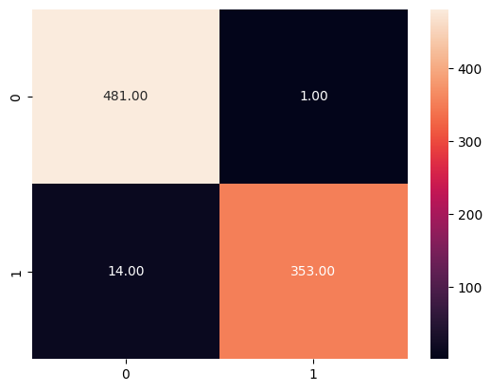
Gambar 3. Hasil Confusion Matrix Model MLP

Gambar 4 dibawah ini merupakan hasil dari plot nilai accuracy dan validation accuracy model MLP pada saat training dengan nilai 20 epoch yang menggunakan data latih dan data validasi. Menghasilkan nilai accuracy sebesar 94,95% dan validation accuracy sebesar 97.64% pada epoch ke 20. Serta pada Gambar 5 menghasilkan nilai error sebesar 0.16 dan validation error sebesar 0.13 pada epoch ke 20.

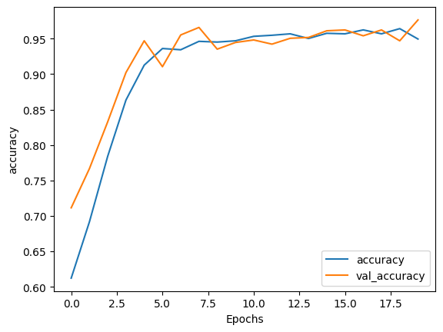
Gambar 4. Accuracy dan Validation Accuracy

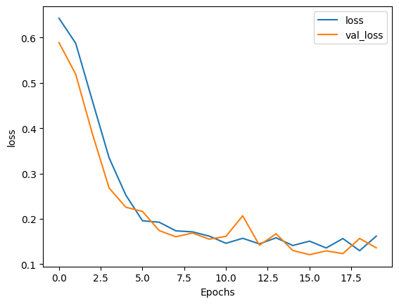
Gambar 5. Loss dan Validation Loss

KESIMPULAN
Berdasarkan hasil dari evaluasi model naïve bayes classifier bahwa hasil dengan algoritma logistic regression secara keseluruhan dapat mengungguli hasil dari algoritma – algoritma naïve bayes lainnya dengan accuracy yaitu sebesar 69,8%. Hal ini karena logistic regression dapat secara linear memberikan probabilitas hasil yang lebih baik dengan data yang tidak mengandung imbalace class yang tinggi. Akan tetapi untuk percobaan dengan penggunaan hyperarameter tunning dan cross validation tidak memberikan dampak yang signifikan terhadap algoritma logistic regression.
Kemudian hasil tersebut masih jauh dibawah, jika dibandingkan dengan multilayer perceptron yang mencapai accuracy 98,2%. Dimana dengan metode backpropagation yang terdapat pada multilayer perceptron mampu menemukan hyperplane yang mampu memisahkan data dengan sangat baik dibandingan algoritma yang berbasis probabilitas dalam kasus woman’s football pada penelitian ini.

DAFTAR PUSTAKA

[1] J. Griffin et al., “Women’s Football: An Examination of Factors That Influence Movement Patterns,” J. Strength Cond. Res., vol. 34, no. 8, pp. 2384–2393, 2020.
[2] N. Muhammad Sidik, F. Kurniawan, and R. Effendi, “Pengaruh Latihan Sepakbola Empat Gawang Terhadap Kemampuan Passing Stopping Sepakbola Ekstrakurikuler di SMP Islam Karawang,” J. Literasi Olahraga, vol. 2, no. 1, pp. 60–67, 2020.
[3] R. K. Astuti and T. F. Alfandi, “Pelatihan Teknik Dasar Sepakbola Pada Atlet Pemula U12 di SSB Eagle Sidoharjo Kabupaten Pacitan,” Pros. Semin. Nas. Has. Penelit. dan Abdimas, vol. 1, pp. 207–210, 2022.
[4] P. Yunisal and R. Rismayanti, “Peranan Galanita sebagai Organisasi Sepakbola Wanita dalam Mengembangkan Sepakbola Wanita di Indonesia 1978-1993,” J. Olahraga, vol. 5, no. 1, pp. 80–94, 2019.
[5] I. Setiawan and M. A. H. Allsabah, “Profil Kondisi Fisik Pemain Sepakbola Wanita Kabupaten Kediri,” SPRINTER J. Ilmu Olahraga, vol. 3, no. 2, pp. 115–121, 2022.
[6] D. Sapira, T. Sugihartono, and B. R. Ilahi, “Kontribusi Daya Ledak Otot Tungkai Terhadap Kemampuan Jump Heading Atlet Sepak Bola Wanita Pada Klub Tunas Muda Bengkulu,” Sport Gymnatics J. Ilm. Pendidik. Jasm., vol. 3, no. 2, pp. 301–312, 2022.
[7] H. Munar, A. Ma’mun, Komarudin, Sucipto, and E. Yuliawan, “Pengaruh Model Latihan Filanesia Terhadap Performa Pada Atlet Sepakbola Wanita,” Sport. Saintika, vol. 8, no. 1, pp. 96–112, 2023.
[8] M. Ula, A. F. Ulva, and M. Mauliza, “Implementasi Machine Learning Dengan Model Case Based Reasoning Dalam Mendagnosa Gizi Buruk Pada Anak,” J. Inform. Kaputama, vol. 5, no. 2, pp. 333–339, 2021.
[9] A. B. Pohan, Irmawati, and A. Kurniasih, “Penerapan Teknik SMOTE dalam Memprediksi Kegagalan Mesin Menggunakan Support Vector Machine dan Logistic Regression,” J. Inform. Kaputama, vol. 7, no. 2, pp. 181–187, 2023.
[10] A. Noviriandini, P. Handayani, and Syahriani, “Prediksi Penyakit Liver Dengan Menggunakan Metode Naive Bayes Dan K-Nearest Neighbour (KNN),” Pros. TAU SNAR-TEK Semin. Nas. Rekayasa dan Teknol., no. November, pp. 75–80, 2019.
[11] I. Irmawati, H. Hermanto, E. H. Juningsih, S. Rahmatullah, and F. Aziz, “Prediksi Lama Tinggal Pasien Rawat Inap Di Rumah Sakit Pada Masa Pandemi Covid-19 Menggunakan Metode Ensemble Learning Dan Decission Tree,” J. Inform. Kaputama, vol. 5, no. 2, pp. 391–397, 2021.
[12] A. K. Santoso, A. Noviriandini, A. Kurniasih, B. D. Wicaksono, and A. Nuryanto, “Klasifikasi Persepsi Pengguna Twitter Terhadap Kasus Covid-19 Menggunakan Metode Logistic Regression,” JIK (Jurnal Inform. dan Komputer), vol. 5, no. 2, pp. 234–241, 2021.
[13] I. Irmawati, K. Widianto, F. Aziz, A. Rifai, and A. Rahmawati, “Implementasi artificial neural network dalam mendeteksi penyakit hati (liver),” J. Inf. Syst. Applied, Manag. Account. Res., vol. 6, no. 1, pp. 193–198, 2022.
[14] J. Kusuma, B. H. Hayadi, Wanayimini, and R. Rosnelly, “Komparasi Metode Multi Layer Perceptron (MLP) dan Support Vector Machine (SVM) untuk Klasifikasi Kanker Payudara,” MIND J., vol. 7, no. 1, pp. 51–60, 2022.
[15] I. Riadi, R. Umar, and F. D. Aini, “Analisis Perbandingan Detection Traffic Anomaly Dengan Metode Naive Bayes Dan Support Vector Machine (Svm),” Ilk. J. Ilm., vol. 11, no. 1, pp. 17–24, 2019.
[16] A. Noviriandini, H. Hermanto, and D. Ayu Ambarsari, “Analisis Tingkat Kepuasan Pengguna Aplikasi JMO (Jamsostek Mobile) Menggunakan Algoritma Naive Bayes Classifier,” Reputasi J. Rekayasa Perangkat Lunak, vol. 4, no. 1, pp. 33–37, 2023.
[17] M. Jürisoo, “Women’s International Football Results,” Kaggle, 2023. [Online]. Available: https://www.kaggle.com/datasets/martj42/womens-international-football-results. [Accessed: 01-Nov-2023].

